**自动化系综合实践（自主学习）实施方案**

1. **选题说明**

本次自主学习选题包括以下5个方向：

1. **学科竞赛**
2. 限**参加专业相关竞赛且获奖**（提供获奖证书原件及复印件），或**正在进行专业竞赛**（提供主办单位或学校出具的参赛证明）的同学选择（专业无关竞赛无效）。
3. 自主学习内容对于已完成竞赛的同学为竞赛内容的拓展学习，对竞赛中没有实现的功能或者不够完善的功能进一步学习、设计和实现，并撰写报告；对正在进行竞赛的同学为竞赛的阶段性成果的总结和下一步的工作计划，撰写报告；
4. **创新创业训练项目**
5. 限**参加创新创业训练项目结题**（提供申请书和结题证明原件及复印件），或**正在进行创新创业训练项目**（提供申请书原件及复印件）的同学选择。
6. 自主学习的内容为对已结题同学为项目的拓展学习，对项目中不完善的地方进一步学习、设计和补充，并撰写报告；对正在进行项目的同学为阶段性总结和下一步工作计划，并撰写报告。
7. **企业实习**
8. 学生到**签约企业**进行实习实训（需要履行学校和学院相关外出实习的手续）；
9. 要求结合实际，自我补充专业知识，完整全面地描述企业中自动化系统运行流程及涉及到的社会、健康、安全、法律以及文化等内容，撰写总结报告。
10. **职业技能认证**
11. 要求**自学通过相当于自动化及相关专业初级工程师资格认证**，撰写学习心得体会报告。
12. 要有准考证或者相关机构开具的证明文件为资格证明。
13. **自拟题目**
14. 根据所学**专业课程**，联系实际，自拟题目；自拟题目需要经指导教师认可。
15. 学习内容应为专业课程的进一步拓展学习或者专业实践内容的深入学习实践，以课外知识和工程知识的学习为主，并撰写报告。
16. **时间安排**

* 2024年12月23日

每个同学提交**学习计划**（包括选题方向、题目名称、学习内容、预期成果），按模板格式打印，班长统一收齐后提交给指导教师。由指导教师审核题目是否符合标准。

* 2024年12月23日～2025年1月3日

学生**自主学习**，**撰写报告**（按模板），指导教师答疑。

* 2025年1月3日

提交实践报告，答辩验收。

1. **考核方式**

实习报告：30分

答辩：70分

1. **实践报告的内容**

自主学习的内容、详细过程、成果，能力提升情况（参考课程目标和毕业要求指标点）。

**课程目标：**

1、强化对自动化工程相关的社会、健康、安全、法律以及文化等方面知识的了解。

2、强化终身学习的意识，掌握自主学习的方法和拓展知识、提高能力的途径。

|  |  |
| --- | --- |
| **毕业要求** | **毕业要求指标点** |
|
| 6. 工程与社会： | 6-1：了解自动化工程相关的社会、健康、安全、法律以及文化等方面的知识 |
| 12. 终身学习： | 12-2：掌握自主学习的方法和拓展知识、提高能力的途径，具备为适应发展而自我提高的能力 |

1. **指导教师联系方式**

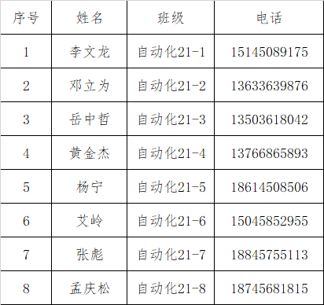

**注意：**

1. **立即开始题目方向选择和提交学习计划的工作；参加相关竞赛的同学，尽快准备相关证明文件；**
2. **各班级的负责人立即联系指导教师，做选题准备工作。**